附件10

中鸣超级轨迹赛竞赛规则

1. 竞赛主题

丝绸之路是起始于古代中国连接亚洲、非洲和欧洲的古代商业贸易路线。从运输方式上可分为陆上丝绸之路和海上丝绸之路。丝绸之路是一条东、西方间在经济、政治、文化交流的主要通道。它最初的作用是运输中国古代出产的丝绸、瓷器等商品。德国地理学家Ferdinand Freiherr von Richthofen早在 19世纪70年代就将它命名为“丝绸之路”。 2013年9月和10月，中国国家主席习近平分别提出建设“新丝绸之路经济带”和“21 世纪海上丝绸之路”的战略构想。“一带一路”（The Belt and Road Initiative；或 One Belt And One Road，简称“OBAOR”；或 One Belt One Road，简 称“OBOR”；或 Belt And Road，简称“BAR”）是“丝绸之路经济带”和“21世纪海上丝绸之路”的简称。今天的陆上、海上丝绸之路共有五条线路。

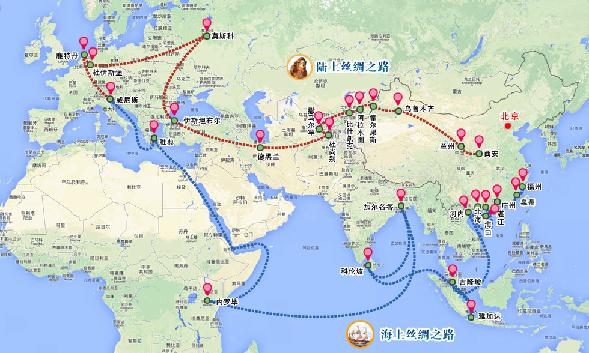

（1）北线 A：北美洲（美国，加拿大）—北太平洋—日本、韩国—东海（日本海）—海参崴（扎鲁比诺港，斯拉夫扬卡等）—珲春—延吉—吉林—长春—蒙古国—俄罗斯—欧洲（北欧，中欧，东欧，西欧，南欧）。

（2）北线 B：北京—俄罗斯—德国—北欧。

（3）中线：北京—郑州—西安—乌鲁木齐—阿富汗—哈萨克斯坦—匈牙利—巴黎。

（4）南线：泉州—福州—广州—海口—北海—河内—吉隆坡—雅加达—科伦坡 —加尔各答—内罗毕—雅典—威尼斯。

（5）中心线：连云港—郑州—西安—兰州—新疆—中亚—欧洲。

中国古代，丝绸之路在世界版图上延伸，诉说着沿途各国人民友好往来、互利互惠的动人故事。如今，一个新的战略构想在世界政经版图从容铺展——共建“丝绸之路经济带”和“21世纪海上丝绸之路”。“一带一路”这一跨越时空的宏伟构想，从历史深处走来，融通古今、连接中外，顺应和平、发展、合作、共赢的时代潮流，承载着丝绸之路沿途各国发展繁荣的梦想，赋予古老丝绸之路以崭新的时代内涵。

1. 竞赛介绍
2. **比赛场地**

比赛场地采用彩色喷绘布，尺寸2m*5m。从场地上的起点区域出发，有一条20mm至25mm宽的轨迹线一直延伸到终点区域。此条轨迹线由起止线、直线、虚线、折线、圆弧等组成，具体形状由组委会在赛前公布。此外，在轨迹上将随机分布不同数量的竞赛模型组成的“场地任务”。下图是有可能出现的一种场地图形（该图仅供示例参考用，实际场地以比赛公布为准）：

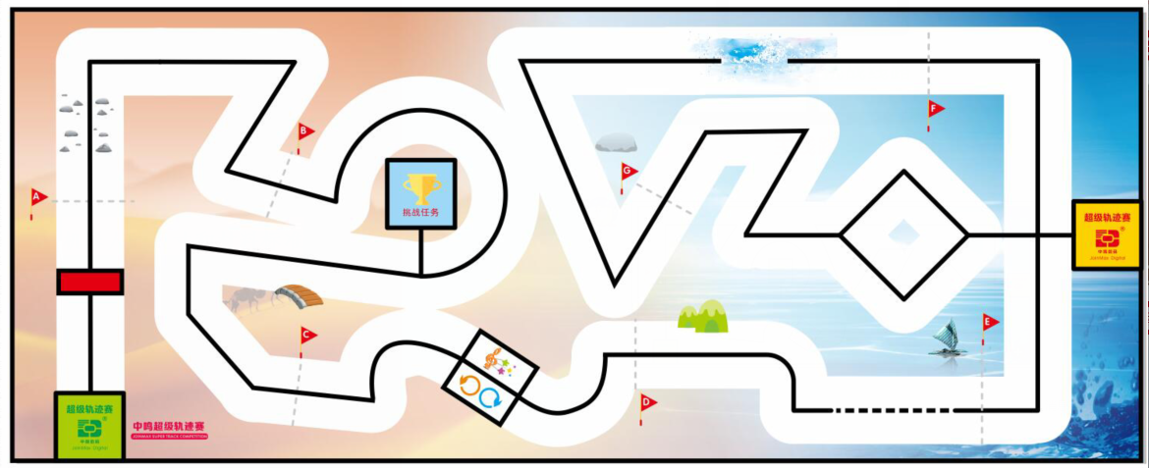

1. **机器人的尺寸和材料标准**

（1）尺寸：机器人在起点区的最大尺寸为25cm×25cm×15cm（长×宽×高），离开出发区后，机器人的机构可以自由伸展。

（2）控制器：每台机器人只允许使用一个控制器（长×宽×高不超过：120*80*50mm) ，主频不低于72MHz，控制器电机端口不得超过4个（含4个），输入输出端口不得超过8个（含8个），内置2.4寸彩色液晶触摸屏。

（3）电机：当电机用于驱动时，只允许使用闭环编码电机（额定电压6v，空转转速：≤280转/分钟，重量不超过60g），驱动轮直径65±2 mm，单个电机独立驱动单个着地的轮子，提供驱动力的电机只能有两个。其它作辅助任务的电机数量不限。

（4）传感器：机器人禁止使用集成类传感器，如循迹卡、灰度卡等，不能多于一个接收探头。禁止使用带危险性传感器，如激光类传感器。相同类型的传感器数量不超过5个（含5个），例如无论是光电传感器、光感、黑标还是颜色传感器，只要用于检测地面黑线，都会被认为是相同类型的传感器。

（5）结构：机器人必需使用塑料积木件搭建，不得使用螺丝、螺钉、铆钉、胶水、胶带等辅助连接材料。

（6）电源：每台机器人电源类型不限，但电源输出电压不得超过10V。

1. **任务区**

场地上每个赛道将可能成为任务区。搭建、编程开始前，抽签决定哪一个赛道上出现什么任务，模型所在的位置一旦确定，各场比赛均相同。

1. **脱线运行**

机器人必须沿着轨迹线向前运行，当机器人的主体结构投影全部脱离了轨迹线，就被认为是脱线运行。当机器人沿着轨迹线相反的方向走时，视为挑战失败，结束比赛。

1. **光电系数**

为了突出参赛选手算法编程能力，鼓励使用更少的传感器完成任务，超级轨迹赛加入光电系数。光电系数以5个地面检测传感器为基数，每减少一个，系数变化如下表所示：

|  |  |
| --- | --- |
| 使用光电数量 | 光电系数 |
| 5光电 | 1.0 |
| 4光电 | 1.05 |
| 3光电 | 1.1 |
| 2光电 | 1.15 |
| 1光电 | 1.20 |

1. **计分方式**

最终得分 =（本轮所获的任务分+时间分）×光电系数

1. **比赛顺序**

赛前会抽签对参赛队排序，严格按照抽签确定得顺序进行比赛。比赛中，上一队开始比赛时，会通知下一队候场准备。在规定时间内没有准备好的参赛队将丧失本轮比赛机会，但不影响下一轮的比赛。

1. **搭建编程**

比赛开始前先公布比赛场地，然后抽签确定任务所在位置。宣布比赛开始后，参赛队在第一轮开始前有90分钟的搭建、编程时间。

第一轮结束后，有30分钟时间进行第二轮调试。参赛队员需要按照赛场秩序，有序地排队进行编程及调试，不遵守秩序的参赛队可能会被取消参赛资格。编程调试结束后，机器人由裁判封存，参赛队员未经允许不得再接触机器人，否则将被取消参赛资格。

1. **正式比赛**

比赛共分两轮，单轮比赛时间为 3分钟，3分钟计时周期为裁判的开始哨声到裁判的结束哨声。参赛队的机器人提前到达终点或者中途任务失败或者参赛队主动结束比赛，将停止计时，记录所用时间。

其中裁判终点计时的判断标准是：当机器人顺利完成所有任务，冲向终点时，机器人的任何投影部分接触到终点时裁判结束计时，记录时间分和任务分，机器人之后的状态不影响比赛结果。

1. **任务随机性**

场地上的任务模型的位置并不固定，在第一轮比赛前的封闭调试开始时会公布任务模型的位置。位置一旦确定比赛的两轮中所有任务位置不再发生变化。

1. **现场环境**

（1）现场的电源

比赛现场提供当地标准电源接口，如果参赛队需要任何电压或者频率的转换器，请参赛队自行准备。距离参赛队最近的电源接口可能距离参赛队的指定调试桌有一定的距离，请参赛队自行准备足够长的电源延长线，同时在现场使用延长线时请注意固定和安全。

（2）现场的光线

比赛现场为日常照明，正式比赛之前参赛队员有时间标定传感器，但是大赛组织方不保证现场光线绝对不变。随着比赛的进行，现场的阳光可能会有变化。现场可能会有照相机或摄像机的闪光灯、补光灯或者其他赛项的未知光线影响，请参赛队员自行解决。

（3）场地平滑度

现场比赛的场地铺在地面上，组委会会尽力保证场地的平整度，但不排除场地褶皱等情况。

1. **竞赛争议**

竞赛期间，规则中如有未尽事项以竞赛裁判委员会现场公布为准。

1. 竞赛任务说明与规范

比赛任务包含‘基础任务’、‘轨迹赛任务’、和‘挑战任务’。在整个竞赛中，机器人需要沿轨迹线完成遇到的各种任务。

机器人以自主控制的方式沿着轨迹线每完成一个任务即可获得相应任务的分数（具体分数查看本节第5点的‘超级轨迹赛任务分值表’）。

1. **基础任务——丝绸之路**

任务描述：在整个场地的轨迹线上，有若干条垂直于轨迹线的直线，将整个丝绸之路分割成多个区域，在直线的旁边以“A、B、C”等英文字母标记。

任务完成的标志：机器人投影接触到垂直于轨迹线的标记直线。

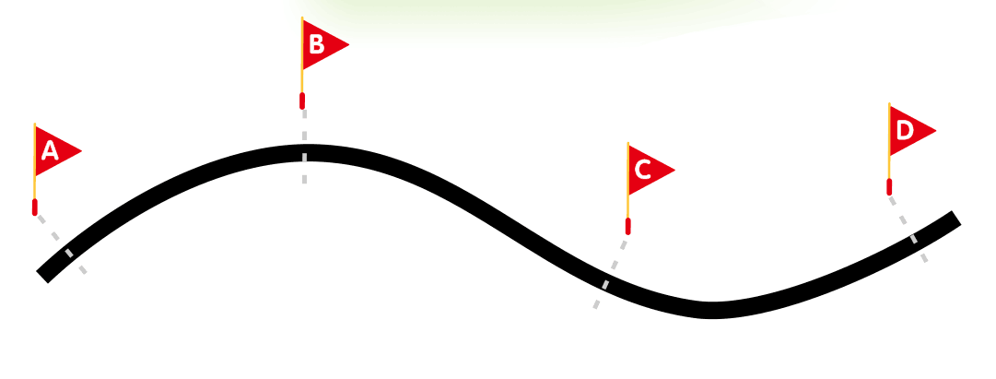

丝绸之路示意图

1. **轨迹赛任务**

轨迹赛任务在轨迹线上设置一些障碍或道具，机器人需要按照要求穿越任务模型，获得相应得分。

（1）文化交流

任务描述：在丝绸之路上，机器人需要在某些区域进行文化交流。

任务完成标志：机器人到达指定区域，控制机器人完成规定动作(例如旋转两圈、正反转各一圈、点亮屏幕、播放乐曲等)。

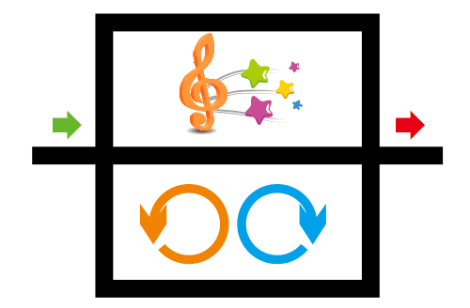

文化交流示意图

（2）播放宣传片

任务描述：在丝绸之路上，某些区域需要机器人播放一些宣传片宣扬自己的文化。在任务区域的轨迹线上贴有以贴纸的形式在贴到任务区域上。

完成任务的标志：机器人在进入这段区域时在屏幕上显示指定的颜色2秒。

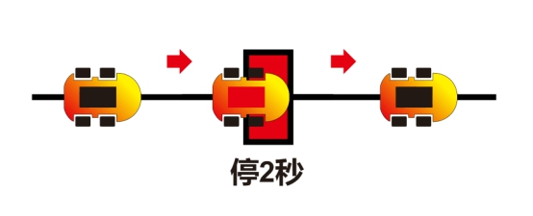

宣传片示意图

（3）漂洋过海

任务描述：在丝绸之路上，有一些区域为海域。在海域的这段轨迹线上，用代表海域的贴纸，覆盖在这段轨迹线上, 将轨迹线断开出一段20~30cm的没有轨迹线的道路。要求机器人在没有引导线的情况下顺利通过该段道路。海域将以抽签的形式决定分布在哪个赛道上。

完成任务标志：机器人脱离引导线后顺利从另一端的引导线进入接下来的赛道。脱离后无法进入后面的引导线则判定为失败。



海域示意图

（4）过碎石路

任务描述：在丝绸之路上，有一段区域的引导线上，存在三条直径5mm、长大于25cm的十字柱子的碎石路。每条柱子平铺在场地上，并与所在的引导线垂直，柱子与柱子间的间隔在10-20cm之间，柱子间存在引导线。要求机器人沿着引导线，通过这段凹凸不平的道路。

完成任务的标志：机器人从沙丘碎石路的一端进入后，顺利通过该段路并且其投影完全离开沙丘碎石路的另一端。



碎石柱模型示意图（由两根拼接粘在场地上）

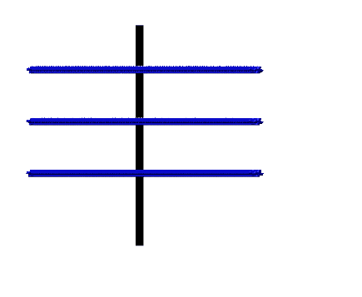

碎石路模型图

（5）通过浮桥

任务描述：在丝绸之路上，可能出现一块浮桥，浮桥模型为一块宽30cm，长20cm的积木板，板放在可以旋转的积木架上，机器通过时，浮桥会因为机器的重心改变而发生倾斜。

成功通过的标志为，机器人全程从浮桥正向通过。从侧边通过或者在通过过程中发生翻车等都判定为失败。

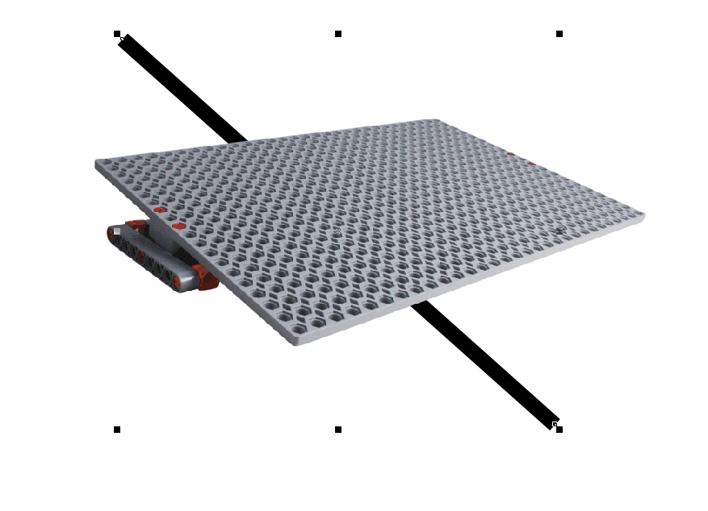

浮桥示意图

（6）穿越山洞

任务描述：在丝绸之路上，有可能会出现一段长20cm、内宽30cm、内高20cm的山洞。

完成任务的标志：机器人需要从山洞模型的中间通过，并且机器人的任务一个部件都不能碰到模型的任何一个地方。

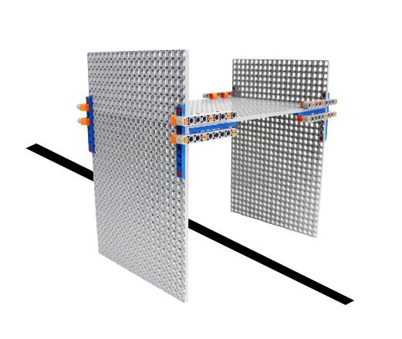

山洞模型图

（7）清理障碍

任务描述：在场地的任何一段线上，有可能出现一块障碍，机器人在通过这个区域时，需要将障碍从引导线上移开。

完成任务标志：障碍的任何垂直投影不在赛道的所有引导线上。

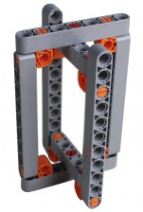

障碍的模型

1. **挑战任务**

丝绸之路的线路上存在一个30cm*30cm的挑战任务区域，在该区域上会出现一个挑战任务，该挑战任务现场公布。这部分任务作为附加的任务，参赛队伍可以选择挑战或者不挑战。

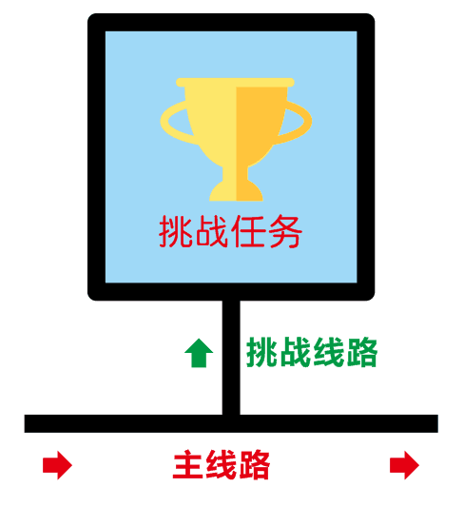

选择挑战的，在到达挑战区域前，选择挑战线路进入挑战区完成任务，完成挑战任务后从挑战线路回到主线路继续完成其他任务。挑战成功时可以获得这部分额外50分的分数，挑战失败不扣分，但因为这部分挑战失败而无法完成后续任务的，则结束比赛，获得的分数为已得的任务分数。

没有选择挑战的，不影响其他任务的得分和时间分的计算，参赛选手可以沿着原来的主线路继续完成其他任务。

1. **时间得分**

只有完成所有“基础任务”和“轨迹赛任务”并顺利到达终点，才有时间加分。

1. **超级轨迹赛任务分值表**

|  |  |  |
| --- | --- | --- |
| 任务类型 | 任务名称 | 任务分值 |
| 基础任务 | 丝绸之路 | 10分/个 |
| 轨迹赛任务 | 文化交流 | 10分 |
| 播放宣传片 | 10分 |
| 漂洋过海 | 10分 |
| 沙丘碎石路 | 10分 |
| 浮桥 | 10分 |
| 山洞 | 10分 |
| 清理障碍 | 10分 |
| 挑战任务 | 现场公布 | 50分 |
| 时间分数 | 时间得分 | 1分/秒 |
| 光电系数 | 使用的光电数 | 1.00 (5个)  1.05 (4个)  1.10 (3个)  1.15 (2个)  1.20 (1个) |

1. **不同组别任务分配**

小学组：

（1）丝绸之路

（2）包含至少3个轨迹赛任务

（3）1个挑战任务

初中组：

（1）丝绸之路

（2）包含至少5个轨迹赛任务

（3）1个挑战任务

1. 通用附则（见附件11）

**附录**

**中鸣机器人挑战赛—“超级轨迹”竞赛记分表**

**参赛队：**___________________ **组别：**_________________

|  |  |  |  |  |  |  |  |  |  |  |  |  |  |  |  |  |  |  |  |  |  |
| --- | --- | --- | --- | --- | --- | --- | --- | --- | --- | --- | --- | --- | --- | --- | --- | --- | --- | --- | --- | --- | --- |
| 丝绸之路 | | | | | | | | | | | | | | | | | | | | | |
| 赛道 | A | B | C | | D | | E | F | | G | H | I | | | | J | K | | L | M | N |
| 分数 | 10 | 10 | 10 | | 10 | | 10 | 10 | | 10 | 10 | 10 | | | | 10 | 10 | | 10 | 10 | 10 |
| 得分 |  |  |  | |  | |  |  | |  |  |  | | | |  |  | |  |  |  |
| 基础任务丝绸之路总分 | | | | | | | | | | | | | | |  | | | | | | |
| 轨迹赛任务 | | | | | | | | | | | | | | | | | | | | | |
| 文化交流 | | | | | | 10分 | | | | | | |  | | | | | | | | |
| 播放宣传片 | | | | | | 10分 | | | | | | |  | | | | | | | | |
| 漂洋过海 | | | | | | 10分 | | | | | | |  | | | | | | | | |
| 沙丘碎石路 | | | | | | 10分 | | | | | | |  | | | | | | | | |
| 浮桥 | | | | | | 10分 | | | | | | |  | | | | | | | | |
| 山洞 | | | | | | 10分 | | | | | | |  | | | | | | | | |
| 清理障碍 | | | | | | 10分 | | | | | | |  | | | | | | | | |
| 挑战任务 | | | | | | 50分 | | | | | | |  | | | | | | | | |
| 轨迹赛任务总分 | | | | | | | | | | | | |  | | | | | | | | |
| 完成时间 | | | |  | | | | | 时间分 | | | | | | | | |  | | | |
|  | | | | | | | | | 光电系数 | | | | | | | | |  | | | |
| 总分 | | | | | | | | | | | | | |  | | | | | | | |

**裁判员**：______________________________ **参赛队员**：______________________________